关于新疆阜康市丁家湾煤田火区灭火工程
拟临时占用草原的公示
2024年6月13日阜康市瑶池能源有限公司向我局申请办理关于新疆阜康市丁家湾煤田火区灭火工程临时占用草原的手续，根据《中华人民共和国行政许可法》、《中华人民共和国草原法》、国家林业和草原局《草原征占用审核审批管理规范》的规定，现将新疆阜康市丁家湾煤田火区灭火工程拟临时占用草原有关情况公示如下：
一、项目名称：新疆阜康市丁家湾煤田火区灭火工程
二、项目批准文件：关于《新疆阜康市丁家湾煤田火区灭火工程初步设计(代可研)》的批复（阜发改投资〔2024〕9号批准建设）
三、拟征收使用草原单位：阜康市瑶池能源有限公司
四、拟被占用草地单位：阜康市
五、拟征占用草原基本情况：
该项目拟使用阜康市三工河哈萨克民族乡境内其他草地面积为116.7053公顷（折合1750.5795亩）。具体情况如下：
采土场为砾砂质荒漠放牧草地，面积为17.0497公顷（折合约255.7455亩），草原类型：高山荒漠类。主要植被：短叶假木贼、一年生杂类草。草层高度：15cm-30cm；覆盖度：10%-20%；亩均产草量：415kg/亩（鲜量）；利用方式：放牧利用（合理利用）；鉴定等级：三等四级（Ⅲ4）
堆土场、火区一、火区二、火区三、停车场为土质荒漠放牧草地，面积为99.6556公顷（折合约1494.8340亩）；主要植被：刺锦鸡儿、盐柴类半灌。草层高度：10cm-35cm；覆盖度：15%-25%；亩均产草量：400kg/亩（鲜量）；利用方式：放牧利用（合理利用）；鉴定等级：二等四级（Ⅱ4）。
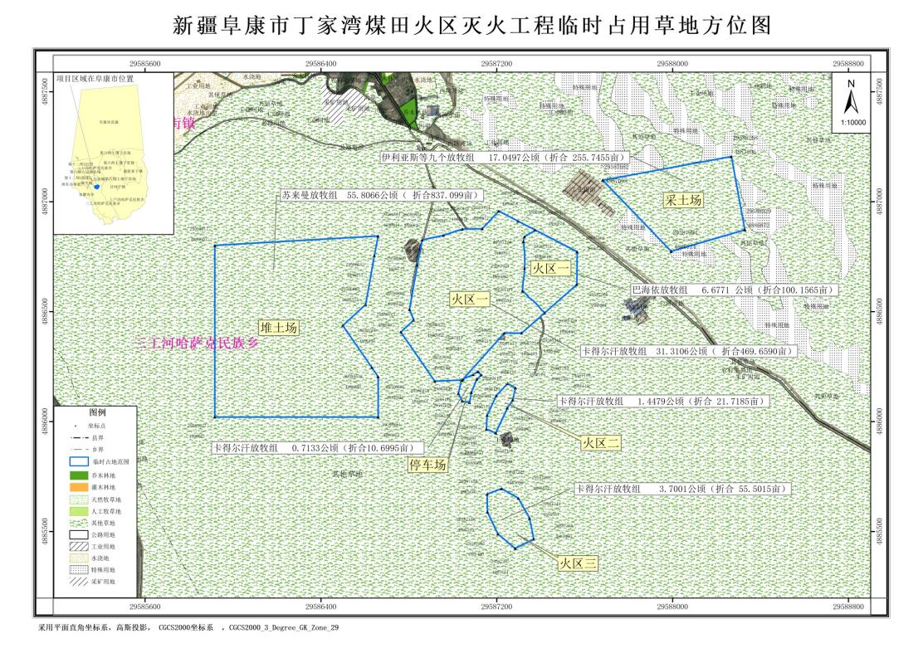

六、拟占用草原期限：临时占用。
我局将对该建设项目申请临时占用草原进行初步审核后上报权限机构审核审批，相关单位和个人对该工程申请征占用草原的权属、面积、等级等有异议的，请于2024年6月14日至2024年6月21日期间向我局反映，逾期不受理。
联系单位：阜康市林业和草原局
联系电话：0994-3222119
公示期间如无异议，我局将根据该公示内容予以审核上报。

阜康市林业和草原局
2024年6月14日

